МИНУВШИХ ЛЕТ ЖИВАЯ ПАМЯТЬ.
Проходя по улицам и площадям Кисловодска, любуясь его окрестностями, жители и гости города-курорта невольно перелистывают увлекательные страницы истории не только Кавказских Минеральных Вод, но и всей России, ведь прошлое и сегодняшний день Кисловодска неотделимы от исторических событий нашего государства.
Немало важных вех в истории Отечества отражено в памятниках Кисловодска. Наиболее монументальные из них посвящены трагическим событиям военной поры.
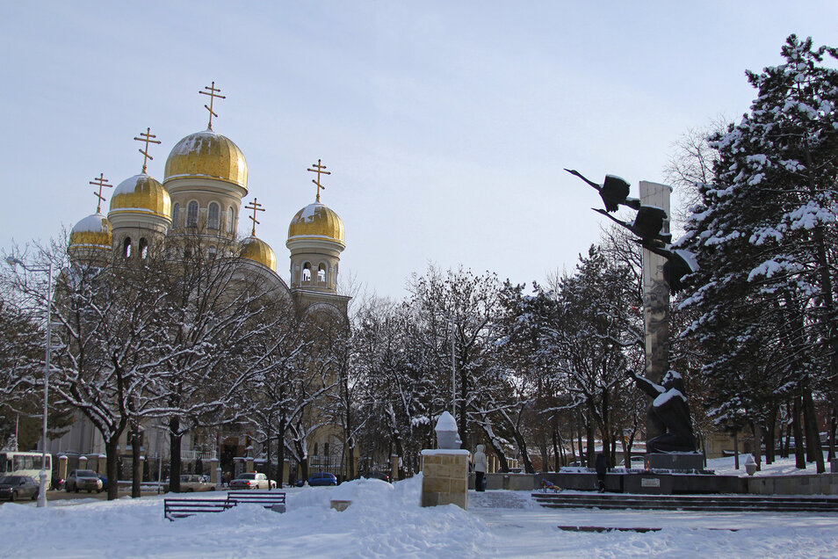
МЕМОРИАЛ «ЖУРАВЛИ» (пр. Мира)
Этот памятник кисловодчанам, погибшим на фронтах Великой Отечественной войны, был открыт 6 октября 1978 года в Кольцовском сквере. Отсюда уходили на фронт жители города, здесь звучали прощальные напутственные слова призывникам, тут расставались с родными, близкими, любимыми.

12-метровый обелиск, облицованный пластинами титанового сплава, венчают собой три летящих журавля, символизирующих вечную память о погибших. Фигура матери дополняет выразительную композицию.
Памятник поставлен по инициативе комсомольцев и молодёжи города. Авторы – скульпторы Марк Еремеевич и Лев Еремеевич Роберманы, архитектор Казимир Иванович Валяровский.
У основания горит огонь Вечной славы, в 2005 году к 60-летию Великой Победы рядом с мемориалом была открыта Стена Памяти с выбитыми на мраморе фамилиями жителей Кисловодска, павших на фронтах войны.
Мне кажется порою, что солдаты,
С кровавых не пришедшие полей,
Не в землю нашу полегли когда-то,
А превратились в белых журавлей…

МЕМОРИАЛЬНЫЙ КОМПЛЕКС «ВОИНСКАЯ СЛАВА» (пр. Цандера).
К 25-летию Победы над фашистской Германией 9 мая 1970 года у безмолвных могил солдат Великой Отечественной состоялось торжественное открытие этого величественного памятника. Здесь на бывшем городском кладбище производились захоронения умерших в госпиталях воинов Советской Армии. Всего захоронений – 2601, в том числе безымянных – 1373, из них в братской могиле – 1314.
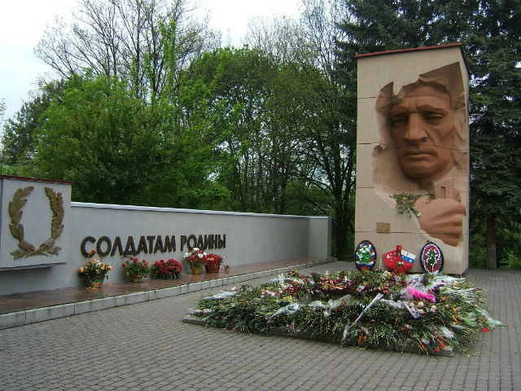
Семиметровый монумент олицетворяет собой бессмертный подвиг солдата во имя жизни, во имя мира на земле. А в центре звезды мемориальной площадки в праздничные дни бесшумно полыхает огонь Вечной славы.
Сюда каждый год 9 мая, в День Победы, приходят тысячи кисловодчан поклониться памяти мужественных защитников Родины.

Авторы мемориала – скульпторы братья Роберманы и Никита Амолданович Санджиев (1924-1994), архитекторы Исаак Марьевич Фриденталь (1928-2005) и Юрий Алексеевич Хоменко (1928-2012).
Тропками тревожными бродит память снова,
Воскрешая давние, вьюжные года…
И сегодня прошлое попросило слова –
В сердце не остывшая давняя беда.
Пусть промчались годы – помнится воочью,
Хоть виски сединами время замело:
Застилали небо вражьи тучи волчьи
И фашистской свастики чёрное крыло…

Первым памятником, посвящённым трагическим и героическим страницам сурового военного времени, стал скромный монумент, установленный в 1949 году.

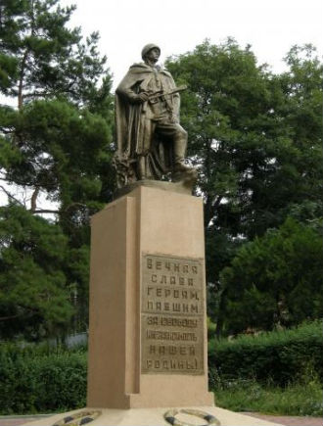

Памятник на братской могиле жертв фашизма (ул.Промышленная)
В период фашистской оккупации 7 сентября 1942 года около двух тысяч лиц еврейской национальности были собраны на товарной станции, в основном женщины, старики и дети. Эшелон под усиленным конвоем отправили в Минеральные Воды к стеклозаводу. Сопровождавшие эшелон немцы приказали всем выйти из вагонов, сдать ценности и деньги, затем последовал приказ раздеться. С душераздирающими криками, громким плачем, жалобными стонами женщины, дети, старики раздевались, оставаясь в одном нижнем белье. Обезумевшую от страха толпу подвели к краю глубокого рва и методично расстреляли из автоматов и пулемётов.
Уже после позорного бегства немцев в районе горы Кольцо было извлечено 322 трупа граждан, расстрелянных и зверски замученных. Из этого числа 80 детей в возрасте от 4 месяцев до 15 лет. Причем, младенцев немецкие варвары бросали в овраг ещё живыми.
В 1949 году на левом берегу Подкумка был открыт памятник жертвам фашизма – скромный обелиск, увенчанный пятиконечной звездой и окружённый невысокой оградой. Установлен он на месте массового расстрела жителей Кисловодска в период временной оккупации города немецко-фашистскими захватчиками (1942-1943).
В память об этих трагических событиях 9 мая 1987 года был торжественно открыт новый красивый монумент. Авторы его – архитекторы Павел Савельевич Скиданов и Назим Мурадов, скульпторы Гурген Вараздатович Курегян и Валентин Филиппович Телесницкий.
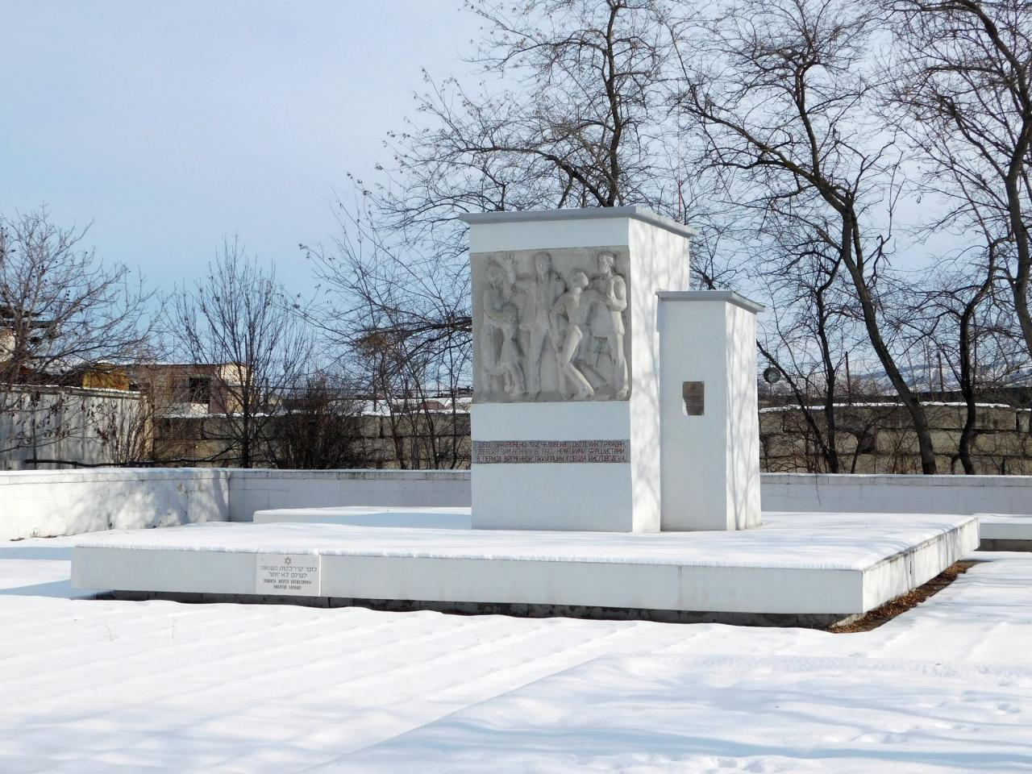
Памятник боевой славы лётчиков (ул. Озёрная)
Рядом с озером, на высоком холме, как бы застыл на взлёте самолёт. Кабина лётчика пуста. В этом и состоит символический замысел памятника. Он посвящён памяти лётчиков, погибших в небе Кавказа, защищая его в годы Великой Отечественной войны. Открытие состоялось 6 ноября 1971 года. Автор – архитектор Исаак Марьевич Фриденталь (1928-2005).

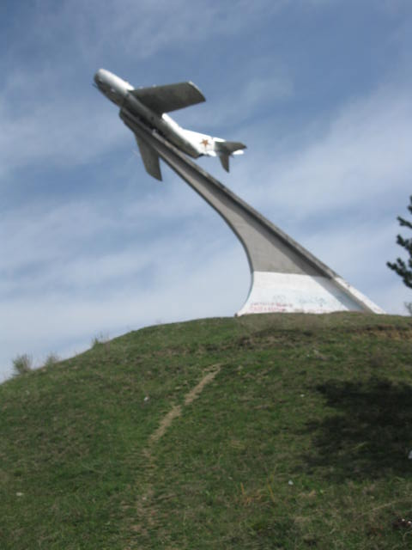
Памятник медикам – героям Великой Отечественной войны (бульвар Курортный).
6-8 июня 1980 года в Кисловодске состоялась Всесоюзная встреча военных медиков. В ней наряду с медицинскими работниками военной поры принимали участие военачальники высокого ранга, например Маршал Советского Союза Василий Иванович Чуйков (1900-1982), народный артист СССР, диктор Всесоюзного радио Юрий Борисович Левитан (1914-1983), космонавт Геннадий Васильевич Сарафанов (1942-2005), министр здравоохранения СССР, академик, Почётный гражданин города Кисловодска Борис Васильевич Петровский (1908-2004) и многие другие. В эти же дни состоялась закладка памятного камня с решением о сооружении памятника военным медикам.
Спустя 17 лет, 13 сентября 1997 года, этот памятник был торжественно открыт. Авторы его – скульптор, народный художник РСФСР Анатолий Андреевич Бичуков, архитектор Андрей Анатольевич Куринной.

В этот скверик у речной излучины
Прихожу, волненья не тая,
И со мной – тревожная и жгучая –
Память возвращается моя…

Оживает в дальних отголосках
Сорок первый незабытый год:
От родимых зорь от кисловодских
Уходили медики на фронт…

Под разрывами шальных снарядов
Сотни сыновей и дочерей
Уходили в бой не с автоматом –
С санитарной сумкой на плече.

Твердо помня клятву Гиппократа,
Сами гибли в яростных боях,
Но спасали раненых в санбатах,
В лазаретах и госпиталях…

И осталась где-то у границы
С хлынувшею в сердце тишиной
Девочка с глазами, как зарницы,
Веточка, спалённая войной…

И не просто строгим монументом
В этот скверик над родной рекой
Ты вернулась в Кисловодск легендой,
Ты вернулась песенной строкой…

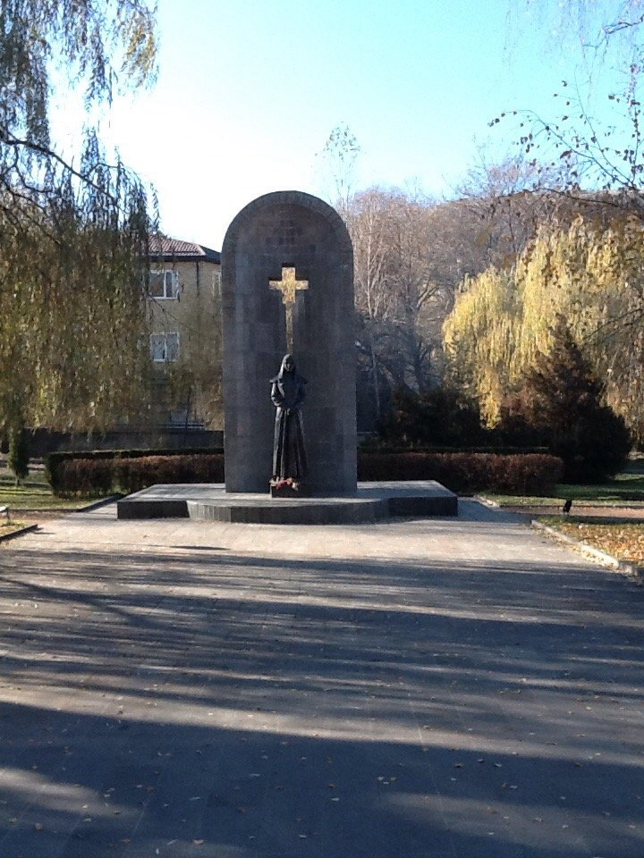
Монумент представляет собой трёхметровую бронзовую фигуру сестры милосердия на фоне купольных врат со сквозным крестом и отражает вечную борьбу медиков со смертью.

Скорбь матери… Гранитная плита…
Три журавля, взмывающие в небо…
Лежит роса, слезинками блестя,
В букетах белых, будто бы из снега.

«Солдатам Родины», «Военной медсестре» -
В мемориалах подвиг воскресили.
Кисловодчане помнят о войне,
О тех, расстрелянных безвинно, не забыли.

Как создавалась сеть госпиталей,
Как эшелоны раненых встречали…
Курорт работал с самых первых дней –
И все врачи, что сутками не спали.

Напомним о погибших на войне…
Низкий поклон всем медикам - и слава!
За то, что мы остались на земле,
За то, что есть российская держава!

С.С.Лузин,
директор Кисловодского историко-краеведческого музея «Крепость»

